kép 1 utolsó vacsora

Amikor eljött az óra, asztalhoz telepedett az apostolokkal együtt (Máté ev 22, 14)

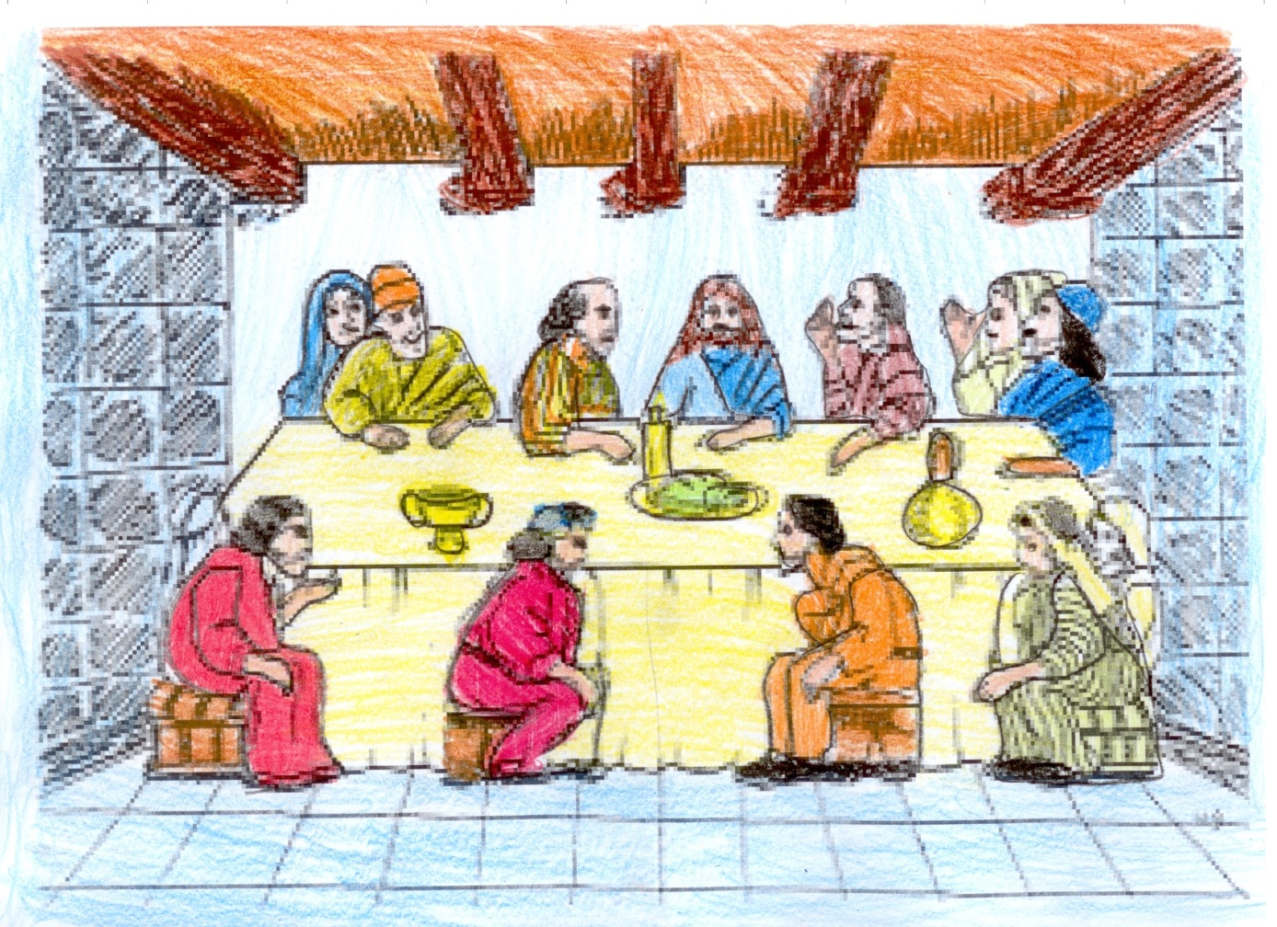

kép 2

Miután pedig elfogták őt, elvitték és bekísérték a főpap házába. Péter pedig távolról követte. Mikor az udvar közepén tüzet raktak, és körülülték, Péter is leült közéjük. Amint ott ült a tűz világánál, meglátta őt egy szolgáló, szemügyre vette, és így szólt: Ez is vele volt. Ő azonban letagadta, ezt mondva: Asszony, nem ismerem őt! (Máté e. 22, 55-58)

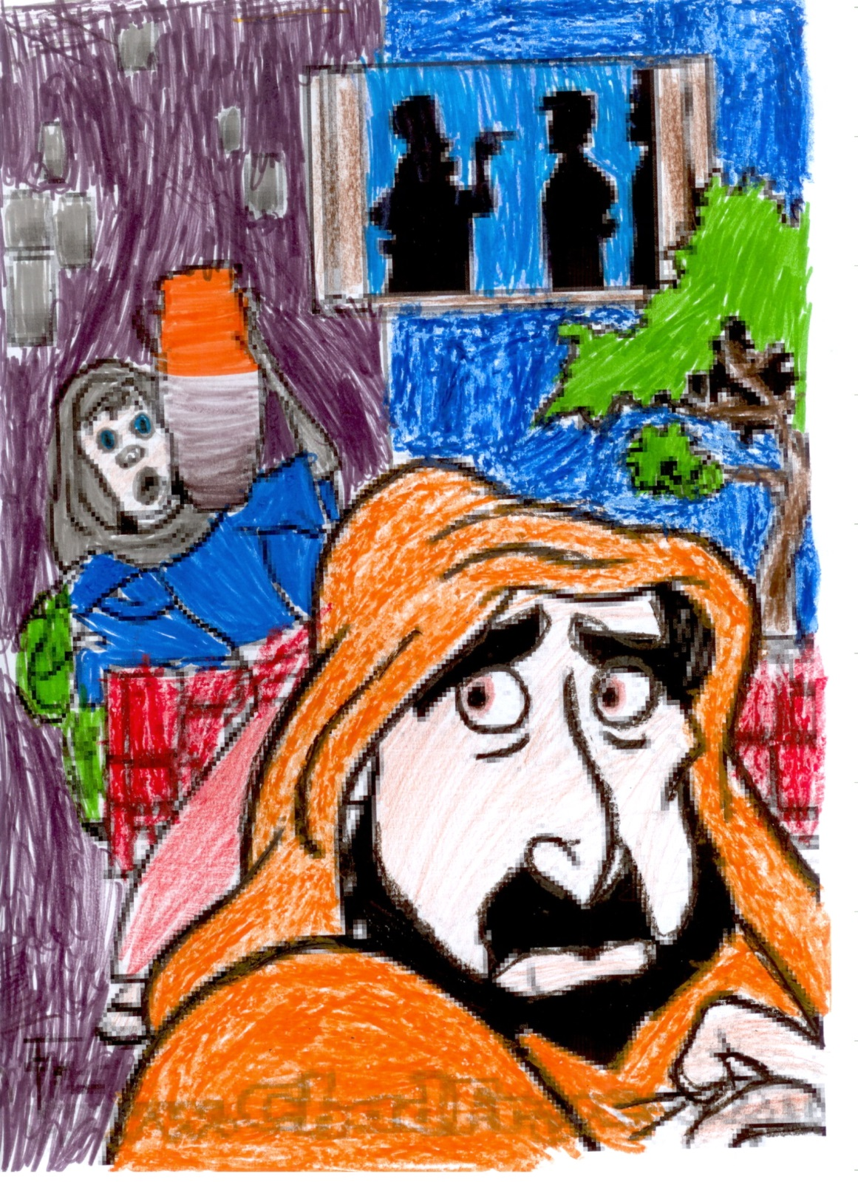

kép 3

És nyomban megszólalt a kakas másodszor is. Péternek ekkor eszébe jutott, amit Jézus mondott neki: Mielőtt a kakas másodszor megszólal, háromszor tagadsz meg engem. És sírásra fakadt. Márk 14, 72

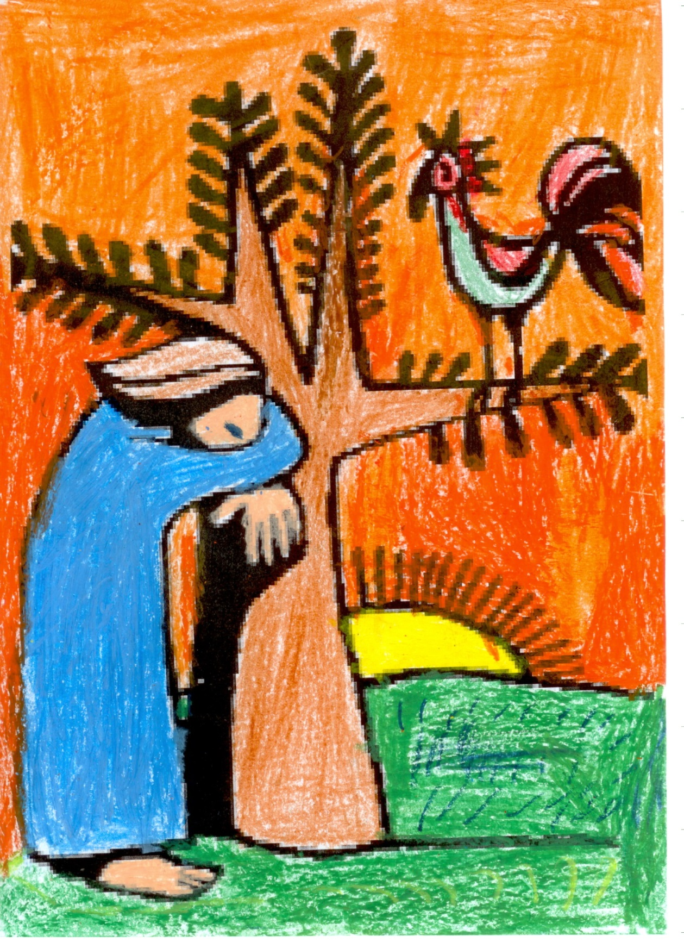

kép 4

ő pedig maga vitte a keresztet (János ev. 19, 17)

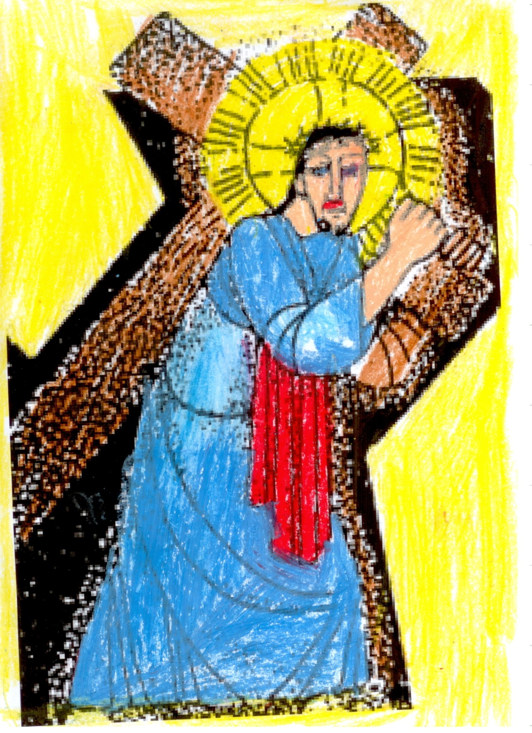

kép 5

kiért az úgynevezett Koponya-helyhez, amelyet héberül Golgotának neveznek. Ott megfeszítették őt, és vele másik kettőt, jobbról és balról, középen pedig Jézust. (János ev 19,18)

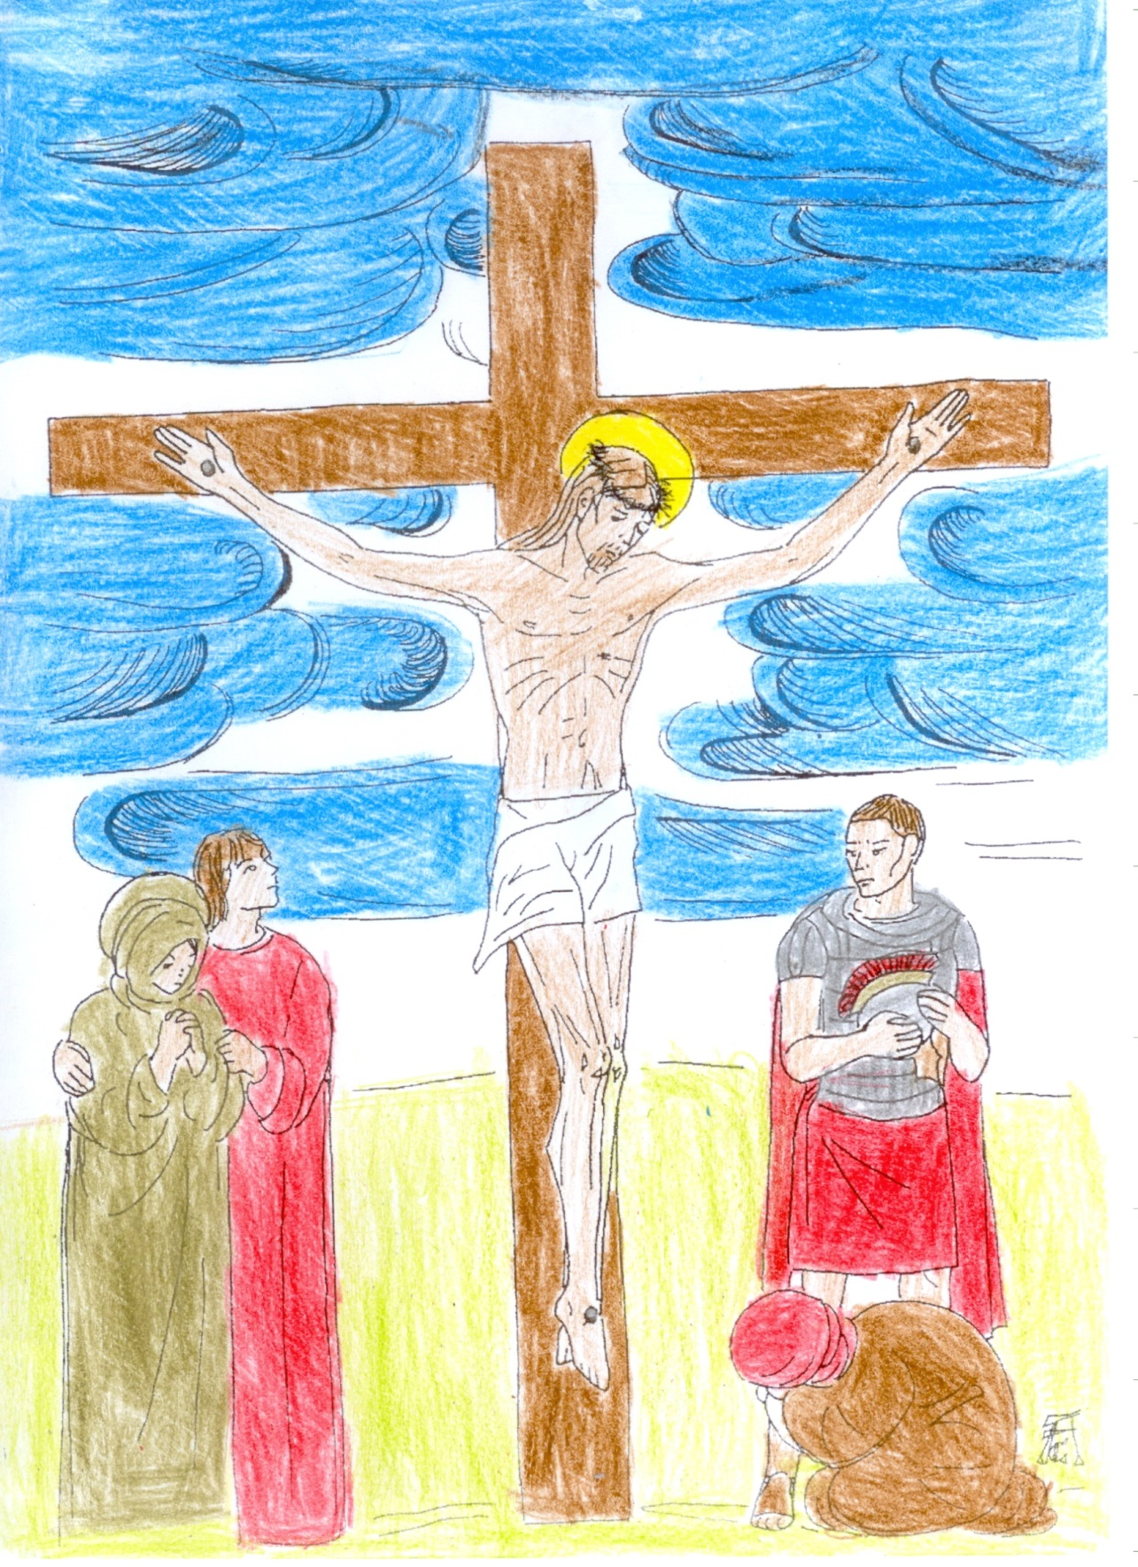kép 6

Fogták tehát Jézus holttestét, és leplekbe takarták (János 19, 40)

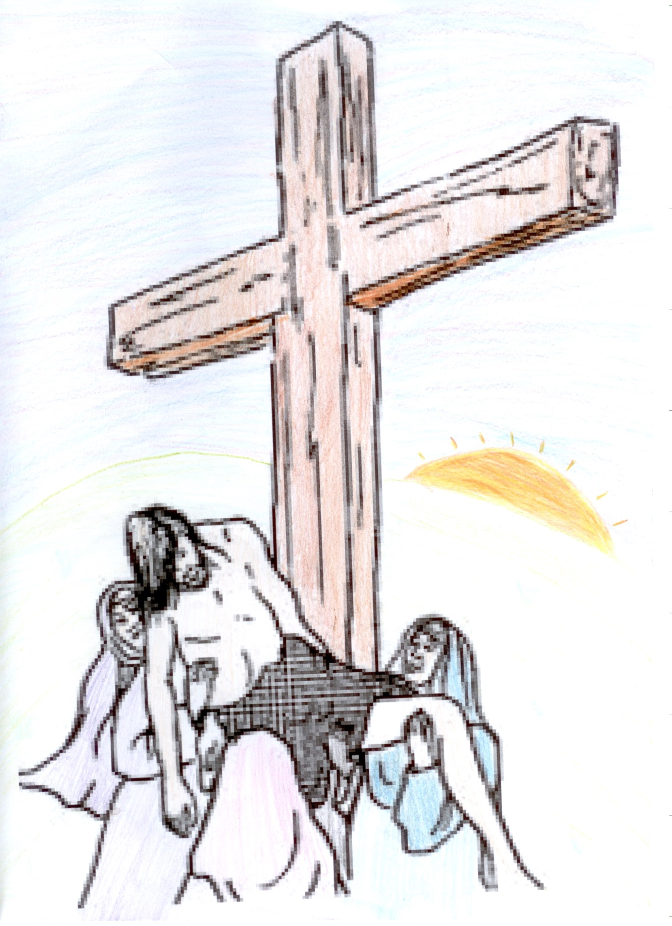

kép 7

A követ a sírbolt elől elhengerítve találták, … Miért keresitek a holtak között az élőt? Nincsen itt, hanem feltámadt. (Máté e. 24, 6)

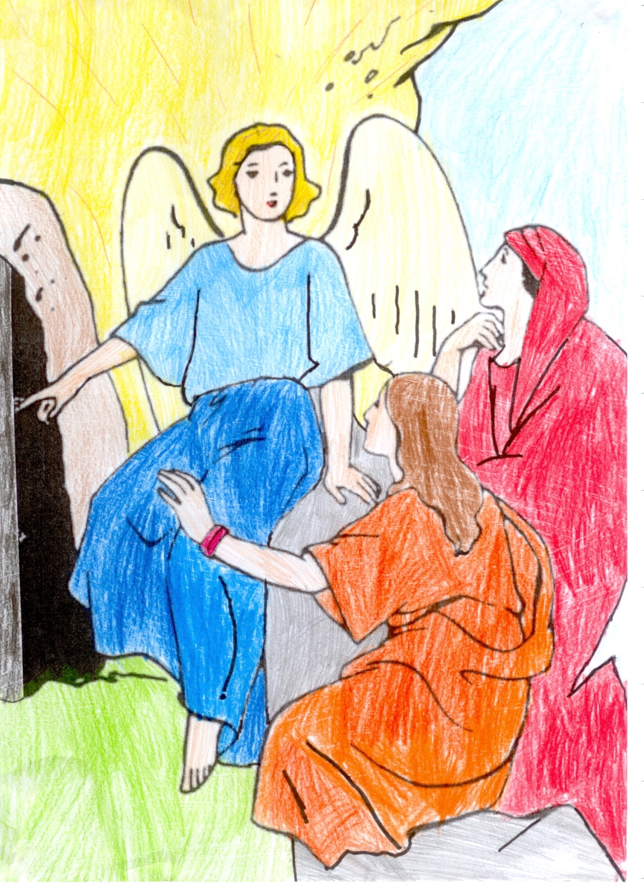

kép 8

Tamás pedig így felelt: Én Uram és én Istenem! Jézus így szólt hozzá: Mivel látsz engem, hiszel: boldogok, akik nem látnak, és hisznek. (János 20,29)

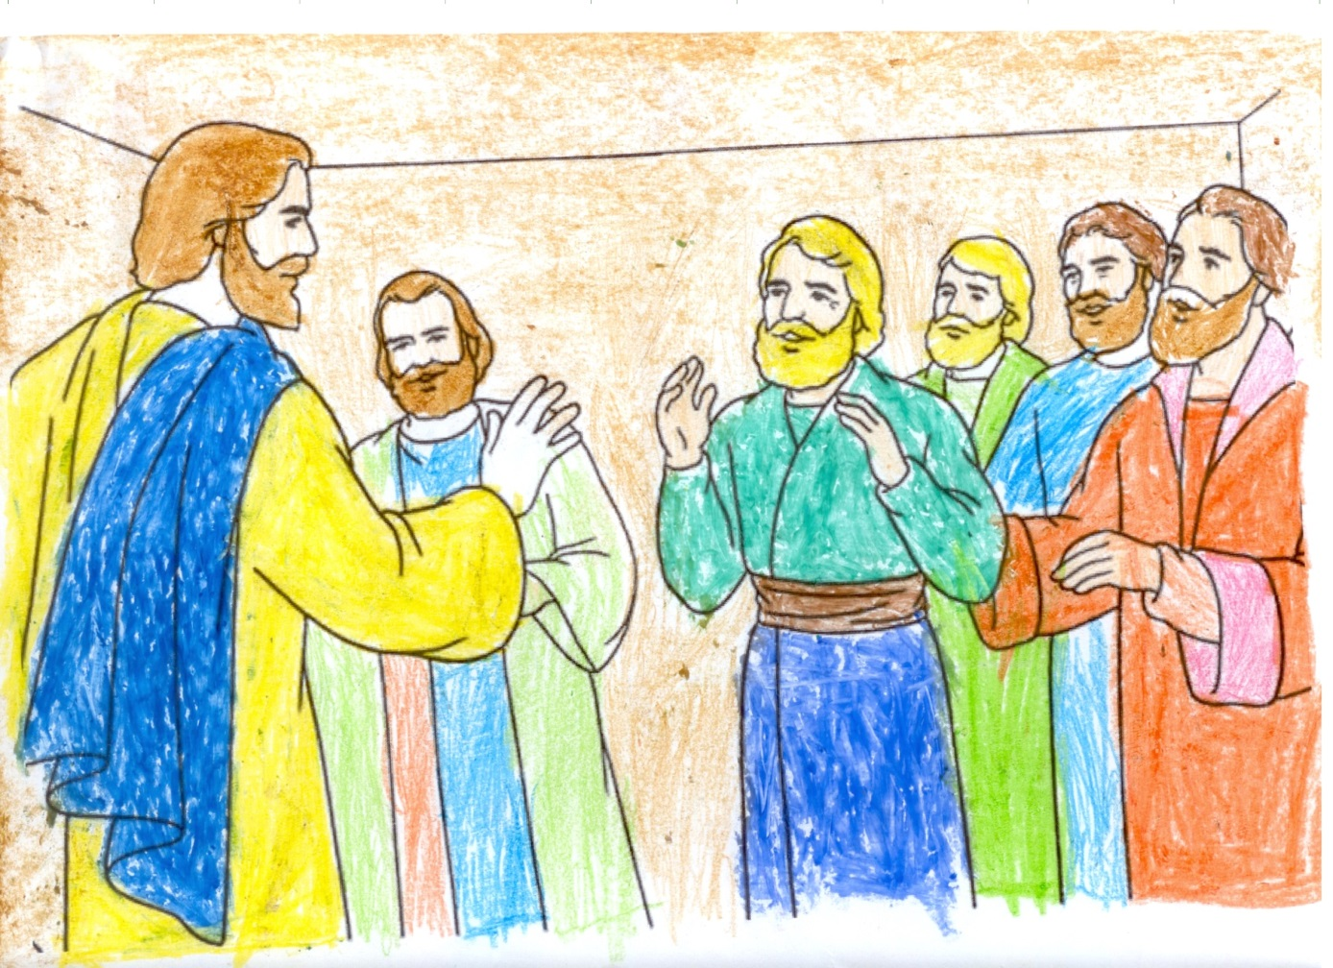

kép 9

Menjetek el tehát, tegyetek tanítvánnyá minden népet, megkeresztelve őket az Atyának, a Fiúnak és a Szentléleknek nevében,.. Miután ezt mondta, szemük láttára felemeltetett, és felhő takarta el őt a szemük elől. (ApCsel 1,9)

